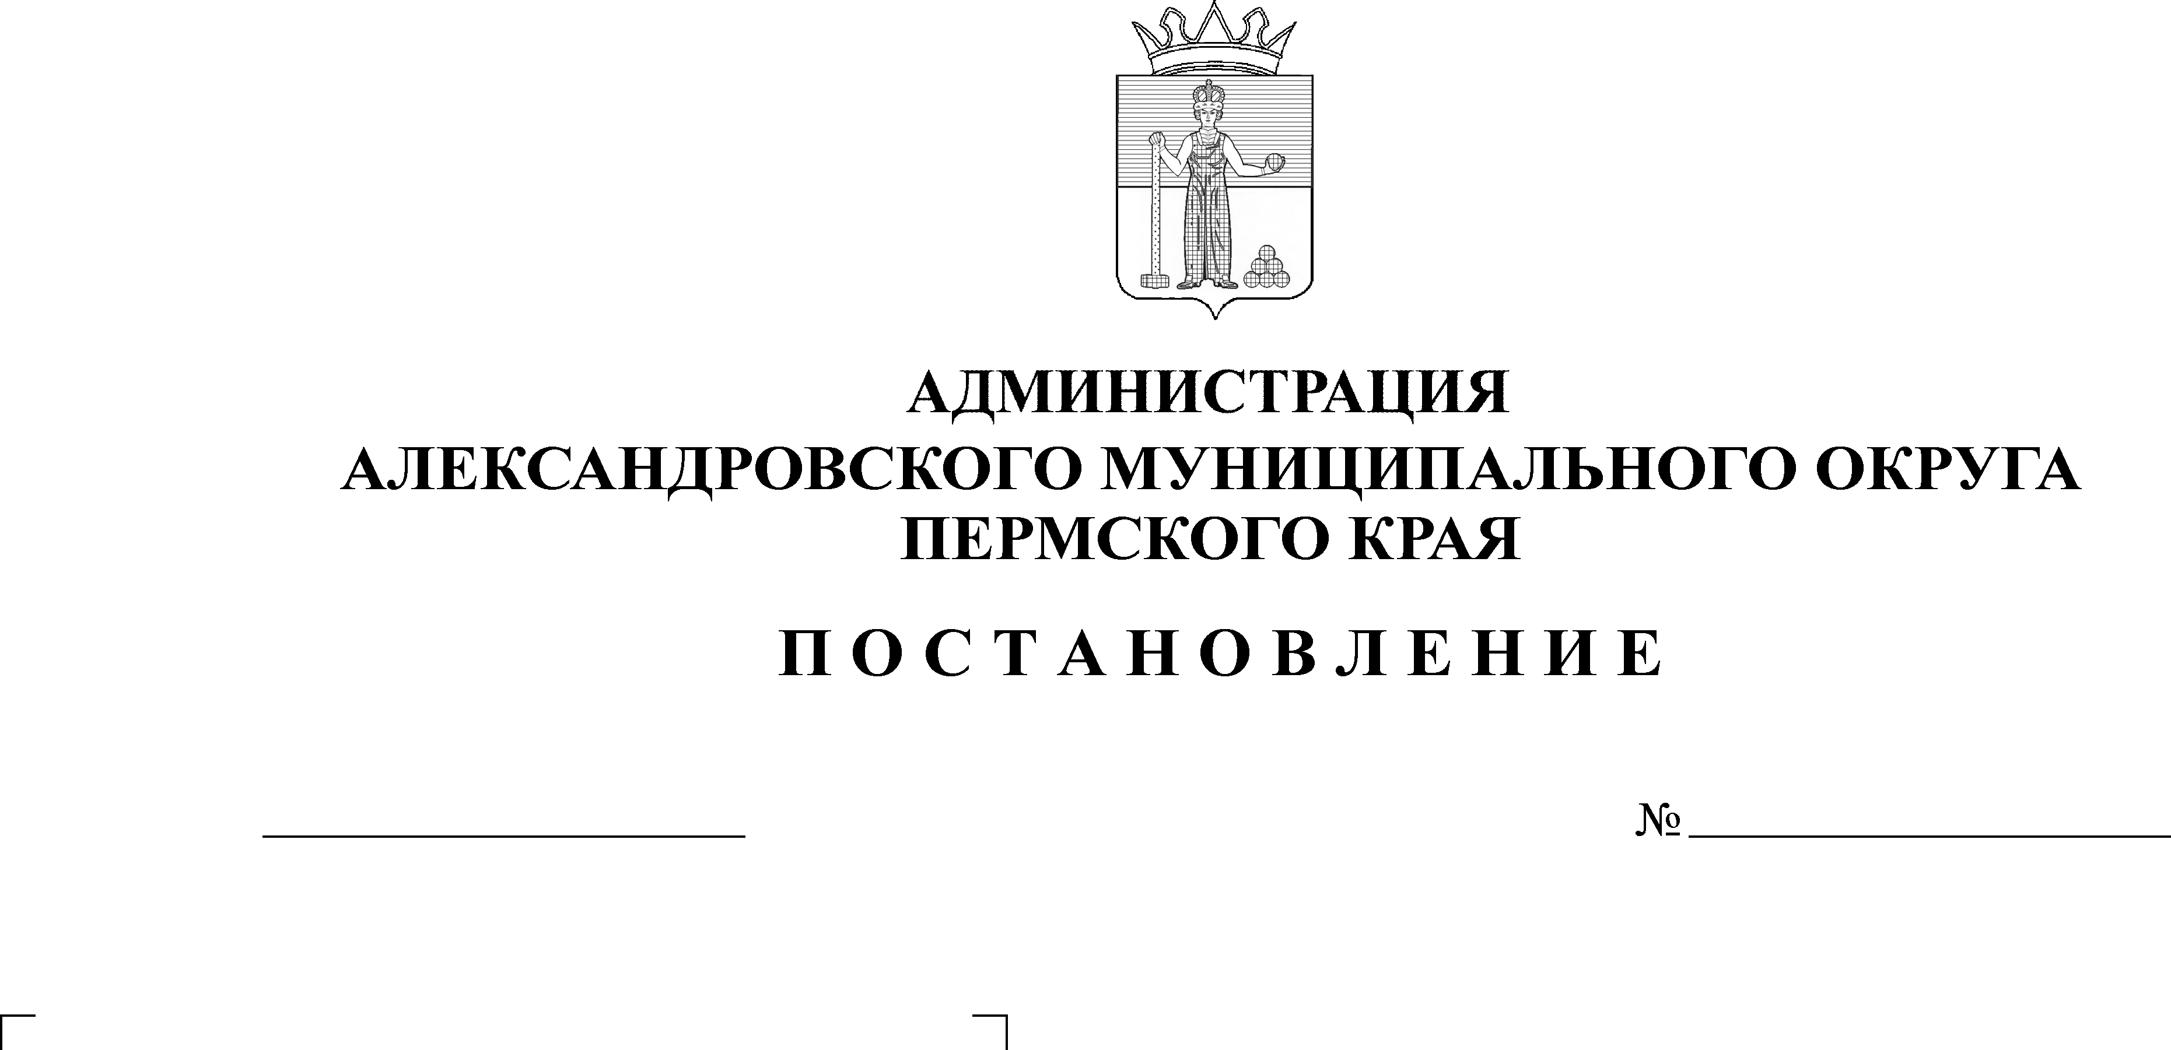
Об установлении предельного тарифа на перевозки пассажи-ров и багажа автомобильным транспортом по муниципальным маршрутам регулярных перево-зок в границах Александровс-кого муниципального округа
1277
22.08.2024
В соответствии с Законом Пермского края от 17 октября 2006 г. № 20-КЗ «О передаче органам местного самоуправления Пермского края государственных полномочий по регулированию тарифов на перевозки пассажиров и багажа автомобильным и городским наземным электрическим транспортом на муниципальных маршрутах регулярных перевозок», протоколом заседания тарифной комиссии администрации Александровского муниципального округа от 04 июня 2024 г. № 1,
администрация Александровского муниципального округа ПОСТАНОВЛЯЕТ:
- Установить с 1 октября 2024 года:
  - предельный тариф на перевозки пассажиров автомобильным транспортом общего пользования по муниципальным маршрутам регулярных перевозок по регулируемым тарифам:
городского сообщения в размере 27,00 руб. (с учетом НДС) за перевозку одного пассажира;
пригородного сообщения в размере 3,2 рубля за километр пути.
- Настоящие тарифы являются предельными и могут быть снижены перевозчиками самостоятельно.
- Признать утратившими силу с 1 октября 2024 года:
постановление администрации Александровского муниципального района от 19 сентября 2018 г. № 475 «Об установлении предельного тарифа на регулярные перевозки пассажиров и багажа автомобильным транспортом по муниципальным маршрутам регулярных перевозок в границах двух и более поселений»;
постановление администрации Александровского муниципального района от 27 декабря 2018 г. № 792 «О внесении изменений в постановление администрации Александровского муниципального района от 19.09.2018 г.
№ 475 «Об установлении предельного тарифа на регулярные перевозки пассажиров и багажа автомобильным транспортом по муниципальным маршрутам регулярных перевозок в границах двух и более поселений»;
постановление администрации Александровского муниципального района от 18 октября 2018 г. № 563 «О внесении изменений в постановление администрации Александровского муниципального района от 19.09.2018 г.
№ 475 «Об установлении предельного тарифа на регулярные перевозки пассажиров и багажа автомобильным транспортом по муниципальным маршрутам регулярных перевозок в границах двух и более поселений»;
п. 1.1 постановления администрации Александровского муниципального района от 27 декабря 2019 г. № 812 «Об установлении платы за перевозку пассажиров и багажа автомобильным транспортом на муниципальных маршрутах регулярных перевозок»;
постановление администрации Александровского муниципального округа от 14 марта 2023 г. № 316 «Об установлении предельного тарифа на перевозки пассажиров и багажа автомобильным транспортом на муниципальном маршруте регулярных перевозок в регулярных перевозок в границах Александровского муниципального округа».
- Опубликовать настоящее постановление в сетевом издании официальный сайт Александровского муниципального округа Пермского края (www.aleksraion.ru).
- Контроль за исполнением постановления возложить на первого заместителя главы администрации округа по жилищно-коммунальному хозяйству и благоустройству.

Глава муниципального округа –
глава администрации Александровского
муниципального округа О.Э. Лаврова

Рассылается: дело, отдел экономики, сайт АМО, прокуратура, отдел транспорта, дорожного хозяйства и благоустройства, Захарова Е.В.

